

АДМИНИСТРАЦИЯ ВЕЛИКОУСТЮГСКОГО МУНИЦИПАЛЬНОГО ОКРУГА
ВОЛОГОДСКОЙ ОБЛАСТИ

ПОСТАНОВЛЕНИЕ

03.05.2024 № 1210

г. Великий Устюг

О выдаче разрешения
на использование земель или земельных участков,
государственная собственность на которые
не разграничена, без предоставления
земельного участка и установления сервитута

Рассмотрев заявление Колбина Даниила Николаевича и представленные материалы, в соответствии с главой V.6 Земельного кодекса Российской Федерации, постановлением Правительства Российской Федерации от 03.12.2014 № 1300 «Об утверждении перечня видов объектов, размещение которых может осуществляться на землях или земельных участках, находящихся в государственной или муниципальной собственности, без предоставления земельных участков и установления сервитутов», постановлением Правительства Вологодской области от 28.12.2015 № 1208 «Об утверждении порядка и условий размещения на территории Вологодской области объектов на землях или земельных участках, находящихся в государственной или муниципальной собственности, без предоставления земельных участков и установления сервитутов», руководствуясь статьями 33 и 38 Устава Великоустюгского муниципального округа Вологодской области,
ПОСТАНОВЛЯЮ:

1. Разрешить Колбину Даниилу Николаевичу (паспорт 1919 283957 выдан 08.06.2020 УМВД России по Вологодской области) использование земельного участка для размещения объекта, на который не требуется разрешение на строительство, с наименованием «Линии связи, линейно-кабельные сооружения связи и иные сооружения связи».
Цель использования объекта - кабель связи.

2

2. Характеристика земель или земельных участков согласно прилагаемой схеме: условный номер 35:10:0106004:ЗУ1 на кадастровом плане территории в границах кадастрового квартала 35:10:0106004, местоположение: Российская Федерация, Вологодская область, г. Великий Устюг, ул. Вторая, площадь 15 кв. м.
3. Срок использования земель или земельного участка - 7 месяцев.
4. Обязать Колбина Даниила Николаевича:
а) использовать земельные участки в соответствии с действующим законодательством;
б) возвратить земельные участки в состояние и качество не хуже первоначального.
5. Действие решения о размещении объекта может быть прекращено:
а) если лицом, которому выдано решение о размещении объекта, подано в уполномоченный орган заявление о прекращении действия решения о размещении объекта на землях или земельном участке;
б) в случаях использования или неиспользования земель или земельного участка для целей, не предусмотренных решением о размещении объекта.

Глава
Великоустюгского муниципального округа И.А. Абрамов

Приложение
к постановлению администрации
Великоустюгского муниципального округа
от 03.05.2024 № 1210

СХЕМА
расположения земельного участка или земельных участков
на кадастровом плане территории

Площадь земельного участка 15 кв. м

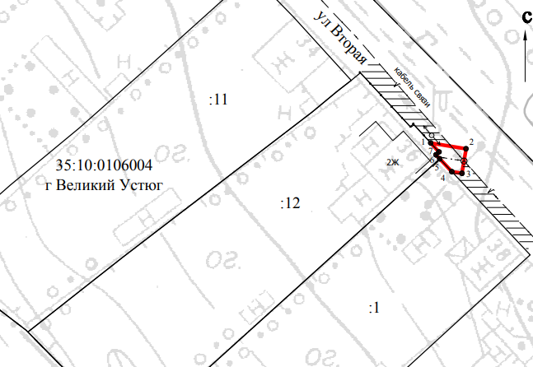

МСК-35

Условные обозначения:

- кадастровый номер квартала;
- образуемый земельный участок;
- существующий земельный участок (согласно ЕГРН);
- граница земель ограничения пользования, территориальных, охранных зон;
- граница земель гос. собственности.

2

Обозначение характерных  точек границ | Координаты, м
Обозначение характерных  точек границ | X | Y
1 | 2 | 3
1 | 524313,68 | 5181184,38
2 | 524312,75 | 5181190,05
3 | 524308,81 | 5181189,41
4 | 524309,07 | 5181187,77
5 | 524311,14 | 5181185,83
6 | 524311,78 | 5181185,22
7 | 524312,24 | 5181185,71
1 | 524313,68 | 5181184,38

